Thời gian 13/04/2020 đến 18/04/2020
Chủ đề: BIỂN VÀ KHOÁNG SẢN VIỆT NAM
(2 tiết)
Tiết 1: VÙNG BIỂN VIỆT NAM
I. Đặc điểm chung của vùng biển VN
1. Diện tích giới hạn:
- Vùng biển Việt Nam có diện tích khoảng 1 triệu km².
- Là một bộ phận của Biển Đông:
*Biển Đông:
- Là biển lớn, diện tích khoảng 3.447.000km², tương đối kín nằm trải rộng từ xích đạo tới chí tuyến Bắc.
- Vùng biển Việt nam là một phần của Biển Đông rộng khoảng 1 triệu km².
2. Đặc điểm khí hậu, hải văn của biển:
- Chế độ gió mùa
- Chế độ nhiệt: Trung bình trên 23°C
- Chế độ mưa: ít hơn trên đất liền
- Dòng biển: có 2 dòng hải lưu nóng và lạnh chảy ngược chiều nhau.
- Chế độ hải văn (Nhiệt độ, gió, mưa) theo mùa (do ảnh hưởng khí hậu gió mùa)
- Thủy triều khá phức tạp, và độc đáo, chủ yếu là chế độ nhật triều (một ngày có 1 lần nước lên và 1 lần nước xuống).
- Độ mặn trung bình: 30⁰/₀₀. => 33⁰/₀₀.
3. Tài nguyên và bảo vệ môi trường biển VN:
a)Tài nguyên biển:
- Vùng biển Việt Nam nguồn tài nguyên phong phú, đa dạng:
+ Tài nguyên thủy sản: Giàu tôm, cá và các hải sản quý khác.
+ Tài nguyên khoáng sản: Dầu khí, khí đốt, muối, cát,...
+ Tài nguyên du lịch: Các danh lam, thắng cảnh đẹp.
+ Bờ biển dài, vùng biển rộng có nhiều điều kiện xây dựng các hải cảng.
- Một số thiên tai thường xảy ra trên vùng biển nước ta như: mưa, bão, sóng lớn, triều cường…)
b) Môi trường biển:
- Nhìn chung môi trường biển VN còn khá trong lành.
-Một số vùng ven bờ bị ô nhiễm nguồn nước biển, suy giảm nguồn hải sản
c) Bảo vệ tài nguyên môi trường biển
- Khai thác hợp lí đi đôi với bảo vệ tài nguyên, môi trường biển.
Tiết 2: ĐẶC ĐIỂM TÀI NGUYÊN KHOÁNG SẢN VIỆT NAM
II. Khóang sản Việt Nam
- VN là nước giàu tài nguyên khoáng sản:
– Nước ta có nguồn khoáng sản phong phú, đa dạng
– Phần lớn các mỏ có trữ lượng vừa và nhỏ.
– Một số mỏ có trữ lượng lớn như:
+ Than: Quảng Ninh
+ Dầu mỏ, khí đốt: Bà Rịa-Vũng Tàu.
+ Bô xit, apatit (Lào Cai)
+ Đất hiếm, đá vôi…
2. Vấn đề khai thác và bảo vệ tài nguyên khoáng sản:
a) Thực trạng:
- Khoáng sản là tài nguyên không thể phục hồi
- Hiện nay một số khoáng sản có nguy cơ bị cạn kiệt, sử dụng còn lãng phí.
- Việc khai thác một số khoáng sản đã làm ô nhiễm môi trường
b) Biện pháp bảo vệ:
- Phải khai thác hơp lí, sử dụng tiết kiệm và có hiệu quả.
- Cần thực hiện nghiêm luật khoáng sản của Nhà nước ta.
CÂU HỎI VÀ BÀI TẬP
Câu 1: Hãy quan sát tập bản đồ trang 20, 21, 22, 23 cho biết
- Nêu tên các vịnh ở ven biển nước ta?
- Phần biển Việt Nam nằm trong Biển Đông có diện tích là bao nhiêu km², tiếp giáp vùng biển của những quốc gia nào?
Câu 2: Quan sát hình 24.2, em hãy cho biết nhiệt độ nước biển tầng mặt thay đổi như thế nào?
Câu 3: Dựa vào hình 24.3, em hãy cho biết hướng chảy của các dòng biển hình thành trên Biển Đông tương ứng với hai mùa gió chính khác nhau như thế nào?
Câu 4: Em hãy cho biết một số tài nguyên của vùng biển nước ta. Chúng là cơ sở cho những nền kinh tế nào?
Câu 5: Em cho biết một số thiên tai thường gặp ở vùng biển nước ta?
Câu 6: Muốn khái thác bền lâu và bảo vệ tốt môi trường biển Việt Nam, chúng ta cần làm gì?
Câu 7: Quan sát tập bản đồ địa lí 8 trang 24 em hãy kể tên những mỏ khoáng sản kim loại chính. Khoáng sản dầu khí có ở vùng biển của tỉnh nào của nước ta:
Câu 8: Nêu một số nguyên nhân làm cạn kiệt nhanh chóng một số tài nguyên khoáng sản ở nước ta?
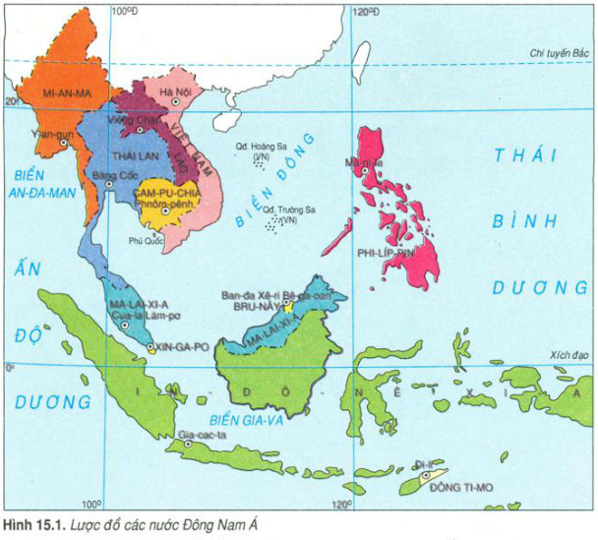
Việt Nam trong biển Đông

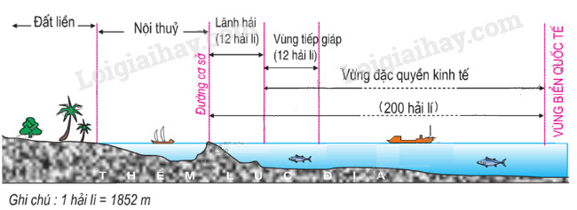
Sơ Đồ mặt cắt khái quát của vùng biển Việt Nam
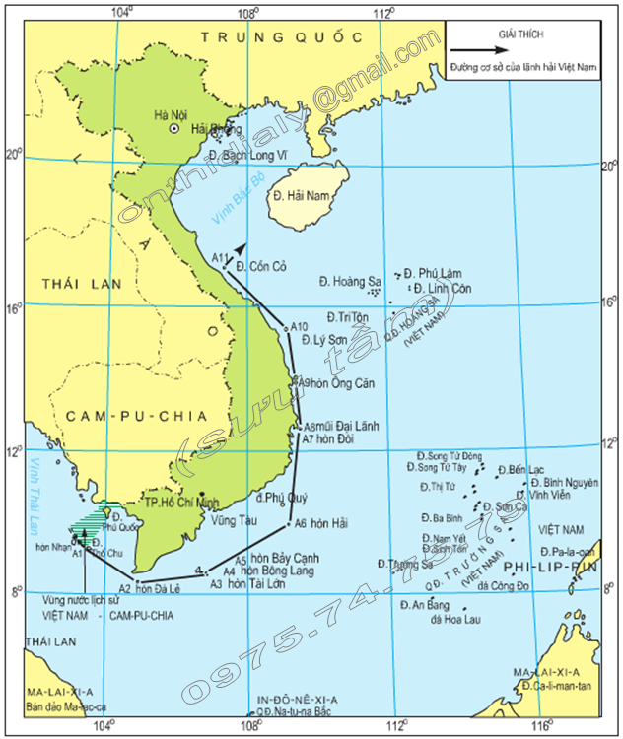
Sơ đồ đường cơ sở dung để tính chiều rộng lãnh hải ven bờ lục địc Việt Nam
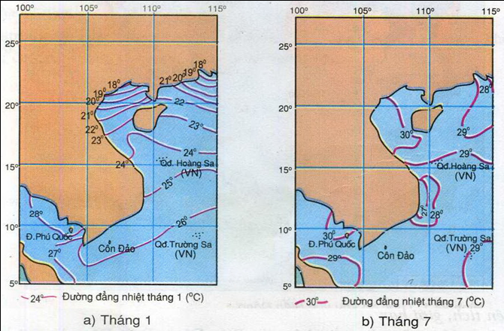
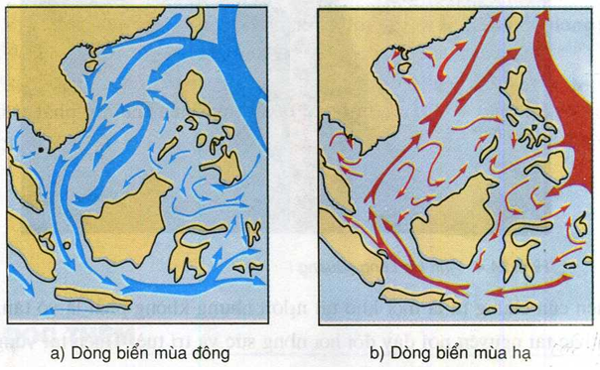

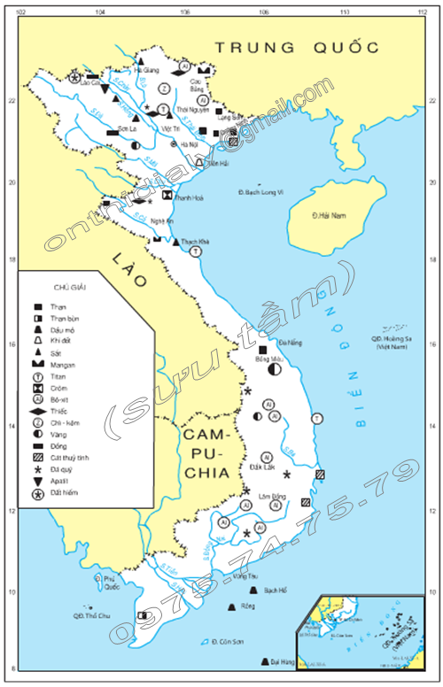

Bản đồ phân bố một số loại khoáng sản Việt Nam

